2018年度

四川省茂县公安局

部门决算

目录

第一部分 部门概况 4
一、基本职能及主要工作 4
二、机构设置 6
第二部分 2018年度部门决算情况说明 7
一、收入支出决算总体情况说明 7
二、收入决算情况说明 7
三、支出决算情况说明 9
四、财政拨款收入支出决算总体情况说明 9
五、一般公共预算财政拨款支出决算情况说明 9
六、一般公共预算财政拨款基本支出决算情况说明 12
七、“三公”经费财政拨款支出决算情况说明 12
八、政府性基金预算支出决算情况说明 14
九、 国有资本经营预算支出决算情况说明 15
十、 预算绩效情况说明 15
十一、其他重要事项的情况说明 21
第三部分 名词解释 23
第四部分 附件 27
第五部分 附表 34
一、收入支出决算总表 34
二、收入总表 34
三、支出总表 34
四、财政拨款收入支出决算总表 34
五、财政拨款支出决算明细表（政府经济分类科目） 34
六、一般公共预算财政拨款支出决算表 34
七、一般公共预算财政拨款支出决算明细表 34
八、一般公共预算财政拨款基本支出决算表 34
九、一般公共预算财政拨款项目支出决算表 34
十、一般公共预算财政拨款“三公”经费支出决算表 34
十一、政府性基金预算财政拨款收入支出决算表 34
十二、政府性基金预算财政拨款“三公”经费支出决算表 34
十三、国有资本经营预算支出决算表 34

第一部分 部门概况

一、基本职能及主要工作
（一）主要职能
贯彻执行国家法律、法规和公安工作的路线、方针、政策；对全县公安工作进行决策、部署;组织实施并指导预防、制止和侦察违法犯罪活动;组织实施并指导全县公安机关依法查处危害社会治安秩序行为,依法管理户籍、枪支弹药、危险物品和特种行业等工作,管理集会、游行、示威活动,组织、协调处置重大案件、治安事故和骚乱;负责出入(境)和外国人在我县境内居留、旅行的有关管理工作以及全县公安外事工作;组织实施消防工作，实行消防监督;贯彻《警卫工作规定》，警卫国家规定的特定人员，守卫重要的场所和设施;维护全县道路交通安全，交通秩序以及车辆、驾驶员管理工作,查处交通事故;指导和管理全县公安机关依法监督机关、团体、企事业单位、学校、重点建设工程的治安保卫工作以及群众性治安组织的治安防范工作,指导企事业单位保卫组织和经济民警、保安队伍的建设;组织实施全县公安机关的信息通信工作以及全县公共信息网络安全监察工作;组织实施并指导看守所、治安拘留所的管理工作，开展深挖犯罪，扩大战果等工作;组织实施全县公安法制建设，指导、检查、监督公安机关执法活动,承担审批治安行政案件审核工作;组织实施全县科技强警工作，规划公安装备现代化建设;规划和指导全县公安队伍的现代化、正规化建设以及公安民警的管理、教育、训练;组织实施全县公安机关督察工作，按规定权限实施对民警的监督；查处公安队伍中的违法违纪案件;指导县森林公安局的业务工作;承办县委、县政府和上级公安机关交办的其他工作。
（二）2018 年重点工作完成情况
1.坚守政治安全不动摇，夯实社会稳定根基
（1）主动策应反分维稳。
（2）深入推进网上斗争。
（3）狠抓重点人员管控。
（4）扎实抓好反恐防暴。
（5）全力维护社会稳定。
2.坚守严打斗争不动摇，筑牢平安建设防线
（1）严打严重暴力犯罪。
（2）严打多发侵财犯罪。
（3）严打毒品违法犯罪。
（4）严打枪爆违法犯罪。
3.坚守治安管理不动摇，夯实公安工作基础
（1）持续加强治安管理工作。
（2）持续开展治安清查整治。
（3）持续加强社会面管控。
（4）持续加强基础信息采集。
（5）持续加强各项安全监管。
（6）持续做实做强中心派出所。
4.坚守建设法治公安不动摇，推进规范公正执法
（1）提升民警执法办案素质。
（2）深化执法规范化建设。
（3）健全完善执法监督体系。
5.坚守公安改革不动摇，助推公安事业创新发展
（1）抓好实战指挥体系建设。
（2）抓好“互联网+”推广应用。
（3）抓好“大警种、大部制”改革。
6.坚守政治建警不动摇，推动队伍建设提档升级
（1）加强思想政治建设。
（2）加强日常行为养成。
（3）加强公安党建工作。
（4）加强公安队伍纪律建设。
（5）加强社会评价体建设。
（6）加强素质能力建设。
（7）加强从优待警工作。
（8）加强脱贫攻坚工作。

二、机构设置
本部门属一级预算单位，不涉及二级单位。

- 2018年度部门决算情况说明

一、收入支出决算总体情况说明
2018年度收、支总计5745.62万元，与2017年相比各增加75.64万元，增长1.32%。主要变动原因是1.调整工资标准；2. 缴纳医疗保险、养老保险、职业年金、住房公积金等基数增加等。
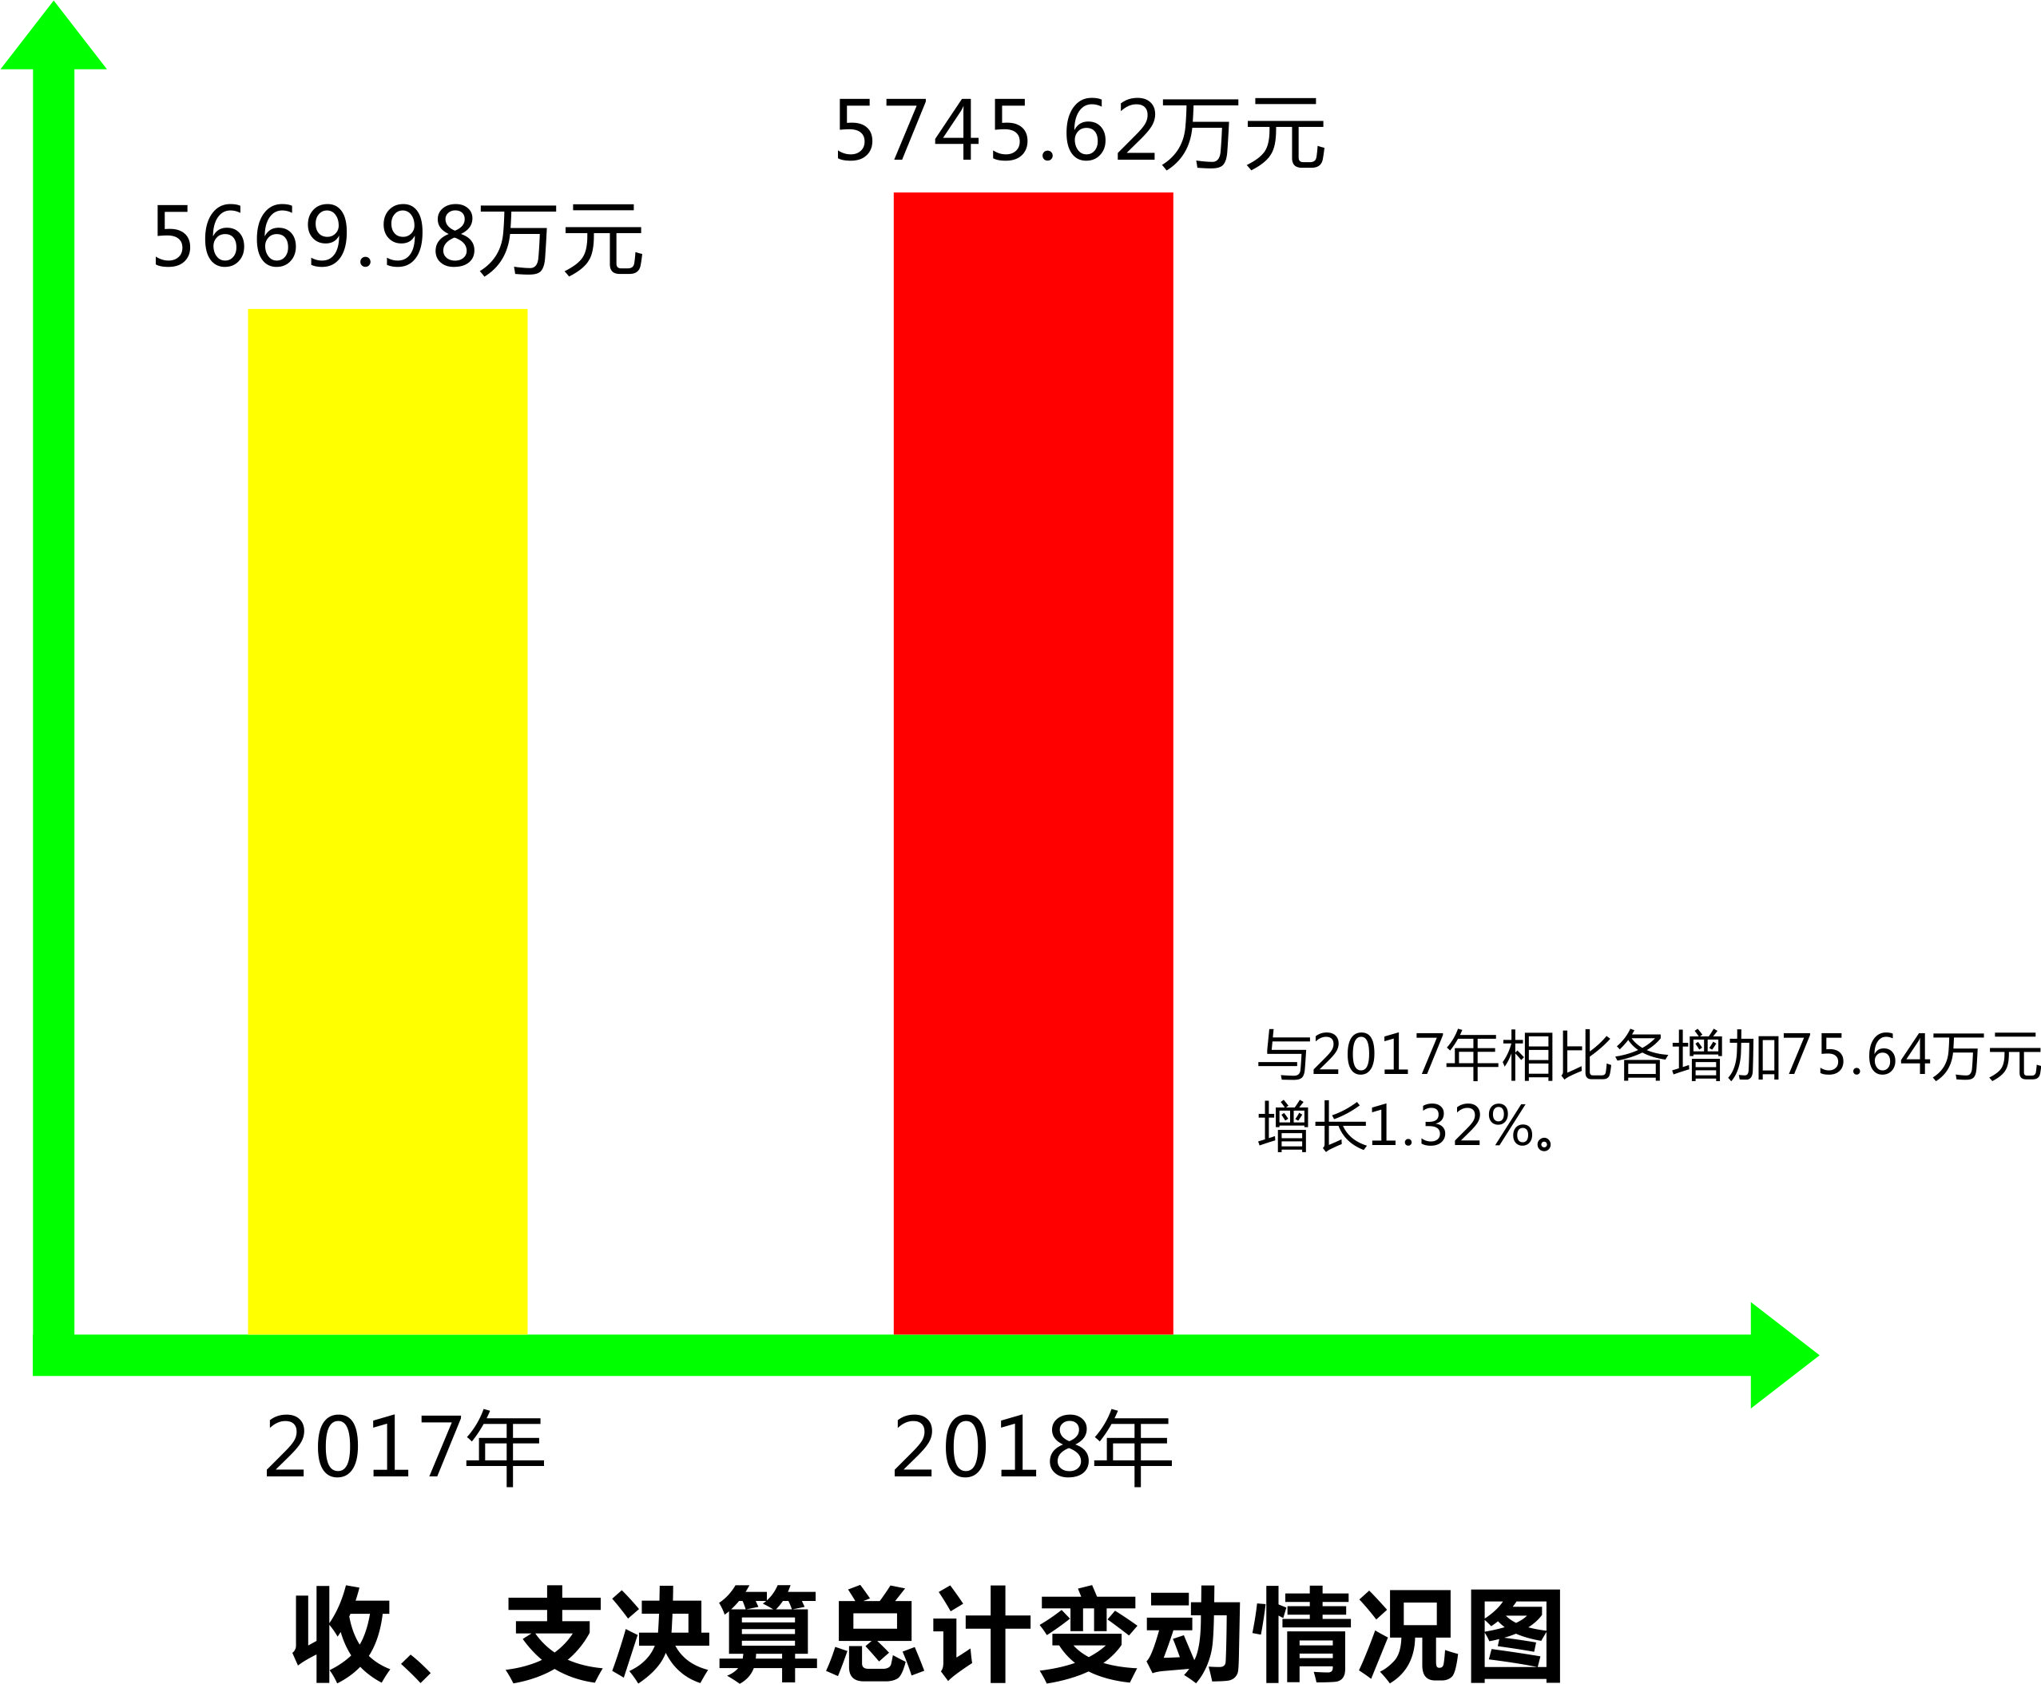
二、收入决算情况说明

2018年本年收入合计5231.86万元，其中：一般公共预算财政拨款收入5231.86万元，占100%；政府性基金预算财政拨款收入0万元，占0%；国有资本经营预算财政拨款收入0万元，占0%；事业收入0万元，占0%；经营收入0万元，占0%；附属单位上缴收入0万元，占0%；其他收入0万元，占0%。
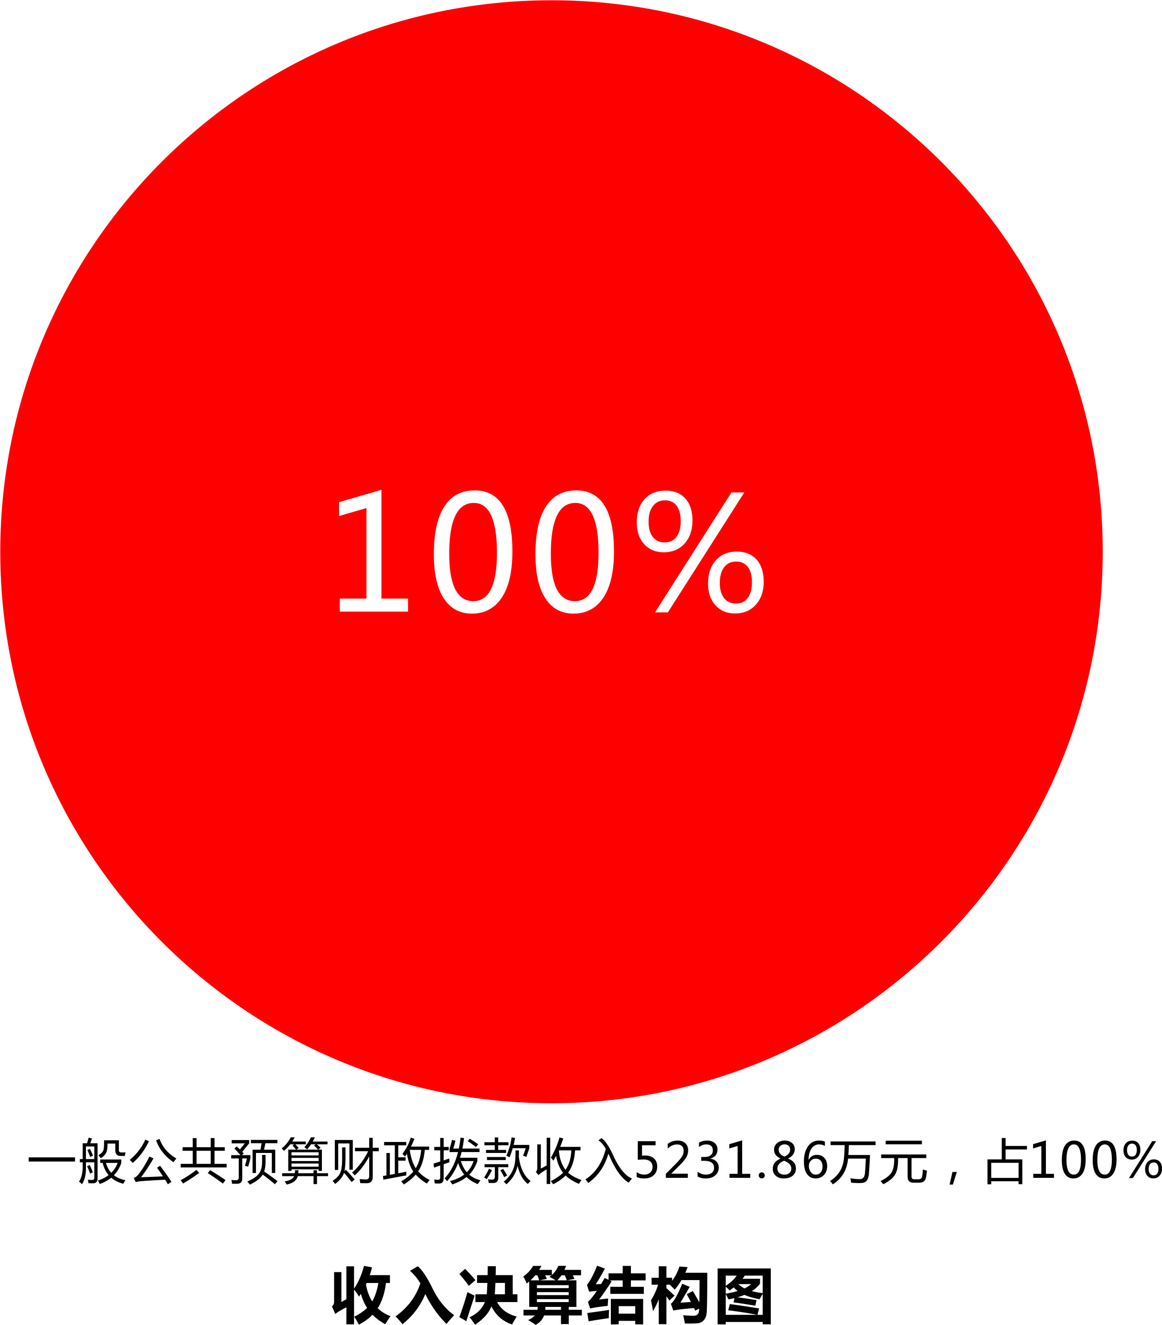

三、支出决算情况说明
2018年本年支出合计5340.5万元，其中：基本支出4175.86万元，占78.19%；项目支出1164.64万元，占21.81%；上缴上级支出0万元，占0%；经营支出0万元，占0%；对附属单位补助支出0万元，占0%。
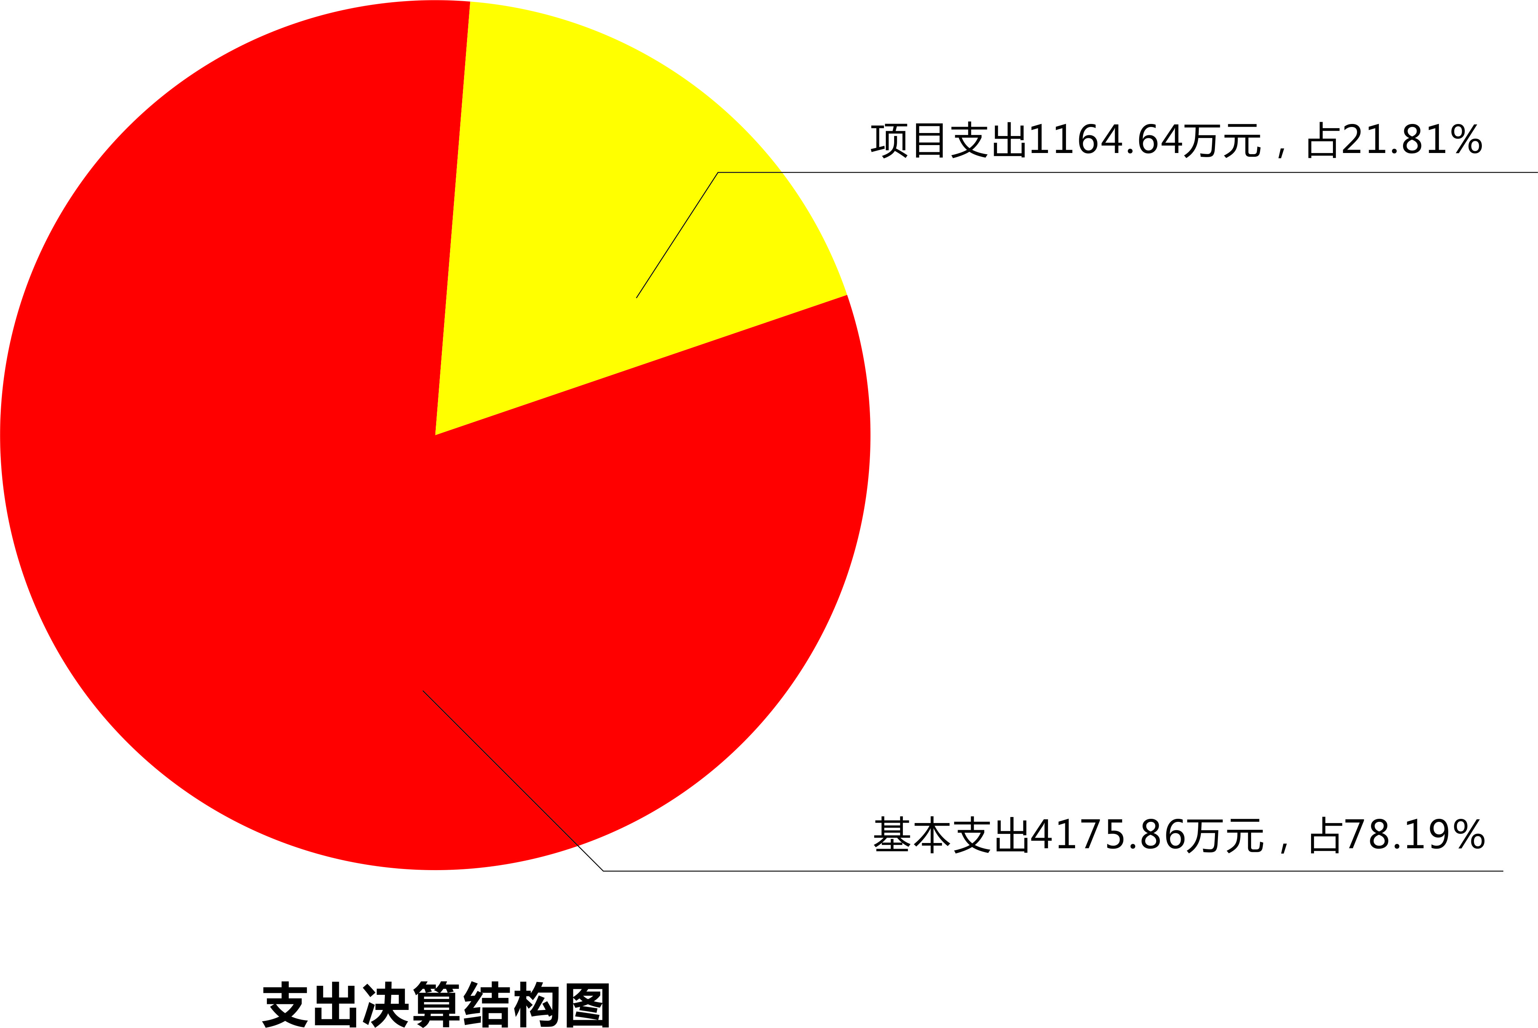

财政拨款收入支出决算总体情况说明

2018年度收、支总计5745.62万元，与2017年相比各增加75.64万元，增长1.32%。主要变动原因是1.调整工资标准；2. 缴纳医疗保险、养老保险、职业年金、住房公积金等基数增加等。
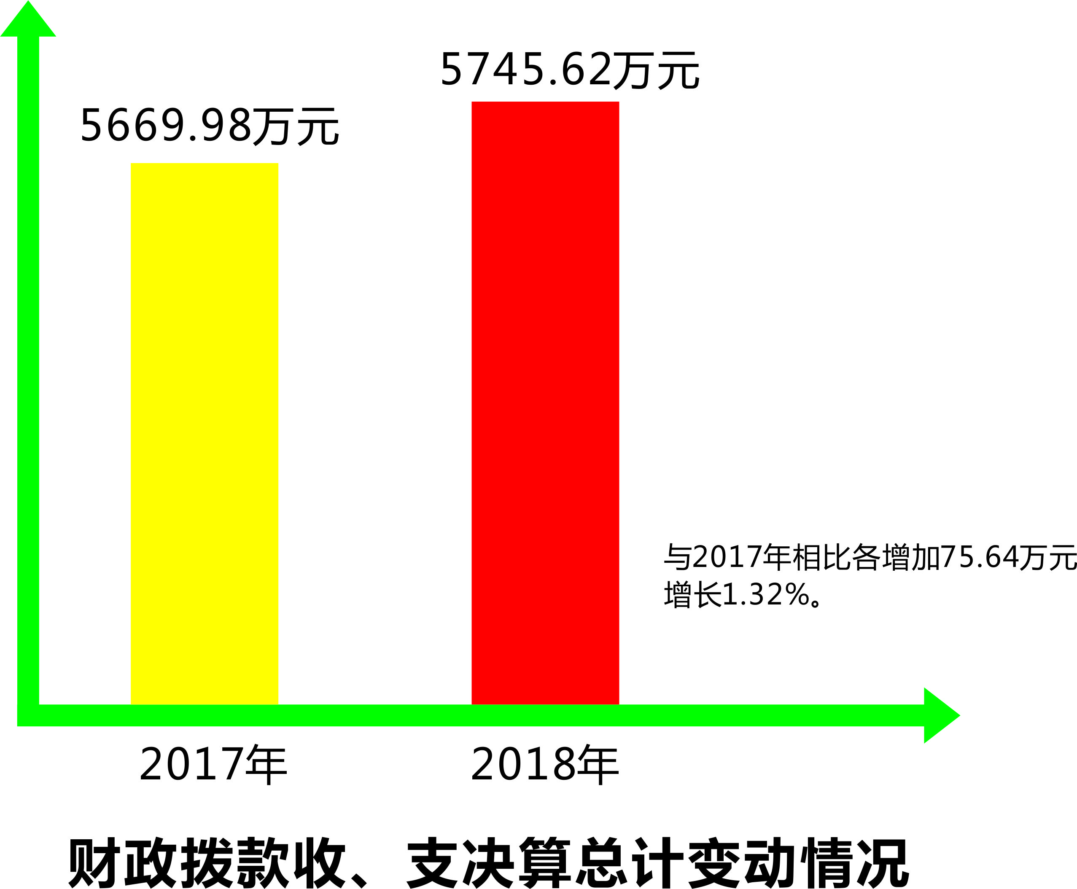

五、一般公共预算财政拨款支出决算情况说明

（一）一般公共预算财政拨款支出决算总体情况
2018年一般公共预算财政拨款支出5340.5万元，占本年支出合计的100%。与2017年相比，一般公共预算财政拨款增加184.28万元，增长3.57%。主要变动原因是1.调整工资标准；2. 缴纳医疗保险、养老保险、职业年金、住房公积金等基数增加等。
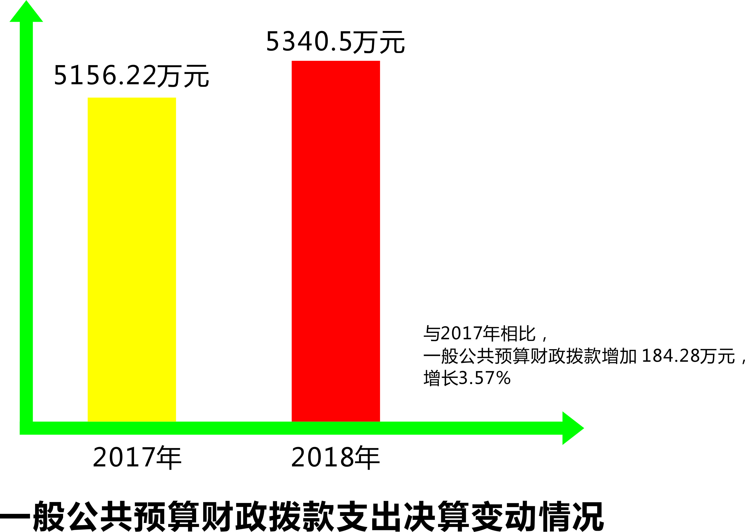
（二）一般公共预算财政拨款支出决算结构情况
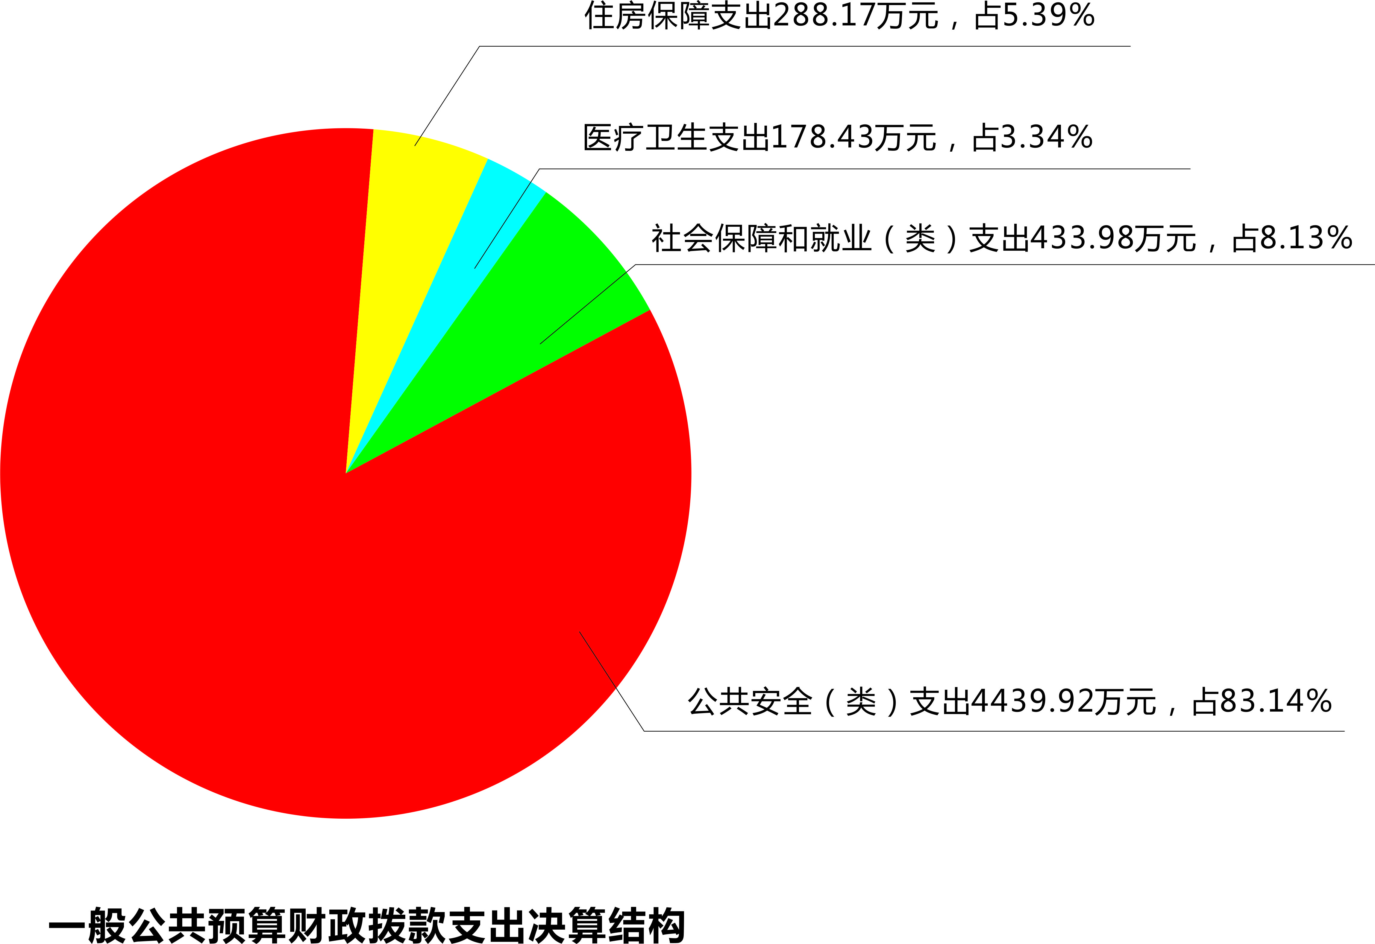2018年一般公共预算财政拨款支出5340.50万元，主要用于以下方面:公共安全（类）支出4439.92万元，占83.14%；社会保障和就业（类）支出433.98万元，占8.13%；医疗卫生（类）支出178.43万元，占3.34%；住房保障（类）支出288.17万元，占5.39%。

（三）一般公共预算财政拨款支出决算具体情况

2018年般公共预算支出决算数为5340.50万元，完成预算100%。其中：
1.公共安全（类）公安（款）行政运行（项）: 支出决算为3280.28万元，完成预算100%，决算数预算数持平。
2.公共安全（类）公安（款）一般行政管理事务（项）: 支出决算为1135.64万元，完成预算100%，决算数预算数持平。
3.公共安全（类）公安（款）出入境管理（项）: 支出决算为6万元，完成预算100%，决算数预算数持平。
4.公共安全（类）公安（款）禁毒管理（项）: 支出决算为9万元，完成预算100%，决算数预算数持平。
5.公共安全（类）公安（款）道路交通管理（项）: 支出决算为9万元，完成预算100%，决算数预算数持平。
6.社会保障和就业（类）民政管理事务（款）拥军优属（项）: 支出决算为1万元，完成预算100%，决算数预算数持平。
7.社会保障和就业（类）行政事业单位离退休（款）机关事业单位基本养老保险缴费支出（项）: 支出决算为324.17万元，完成预算100%，决算数预算数持平。
8.社会保障和就业（类）行政事业单位离退休（款）职业年金缴费支出（项）: 支出决算为108.81万元，完成预算100%，决算数预算数持平。
9.医疗卫生与计划生育（类）公共卫生（款）重大公共卫生专项（项）:支出决算为4万元，完成预算100%，决算数预算数持平。
10.医疗卫生与计划生育（类）行政事业单位医疗（款）行政单位医疗（项）:支出决算为174.43万元，完成预算100%，决算数预算数持平。
11.住房保障（类）住房改革支出（款）住房公积金（项）: 支出决算为286.14万元，完成预算100%，决算数预算数持平。
12.住房保障（类）住房改革支出（款）购房补贴（项）: 支出决算为2.03万元，完成预算100%，决算数预算数持平。

六、一般公共预算财政拨款基本支出决算情况说明
2018年一般公共预算财政拨款基本支出4175.86万元，其中：
人员经费3693.41万元，主要包括：基本工资、津贴补贴、奖金、机关事业单位基本养老保险缴费、职业年金缴费、职工基本医疗保险缴费、其他社会保障缴费、其他工资福利支出、抚恤金、生活补助、医疗费、住房公积金等。
公用经费482.44万元，主要包括：办公费、水费、电费、差旅费、维修（护）费、租赁费、公务接待费、劳务费、公务用车运行维护费等。

七、“三公”经费财政拨款支出决算情况说明

（一）“三公”经费财政拨款支出决算总体情况说明
2018年“三公”经费财政拨款支出决算为117.76万元，完成预算100%，决算数预算数持平。

（二）“三公”经费财政拨款支出决算具体情况说明
2018年“三公”经费财政拨款支出决算中，因公出国（境）费支出决算0万元，占0%；公务用车购置及运行维护费支出决算107.44万元，占91.24%；公务接待费支出决算10.32万元，占8.76%。具体情况如下：
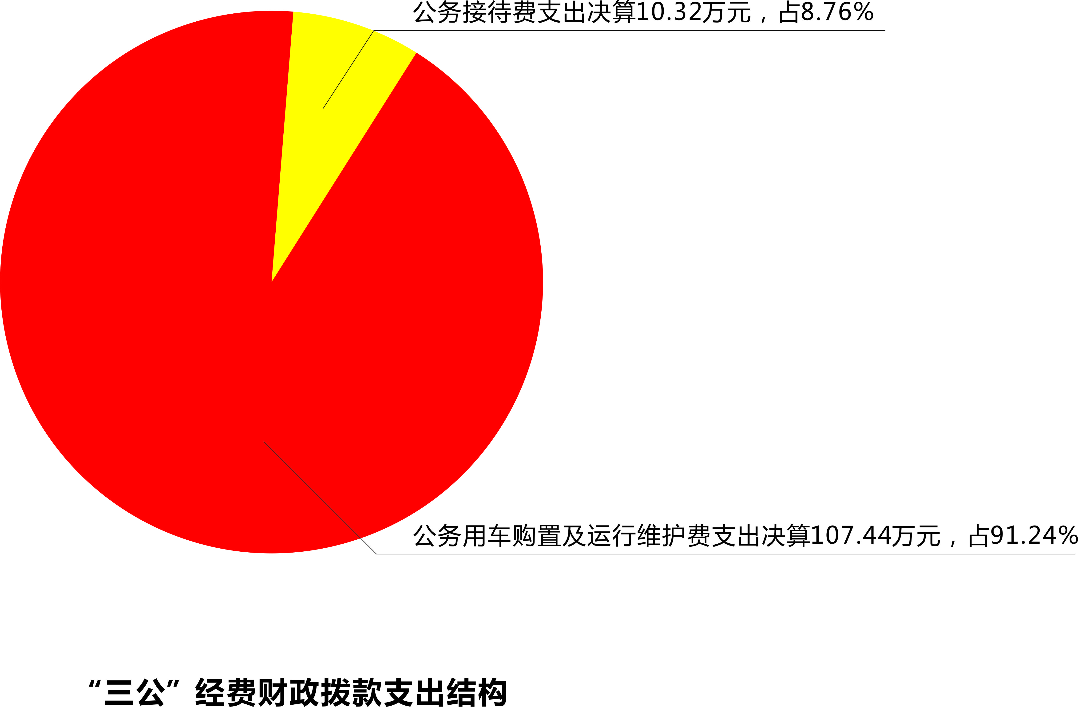
1.因公出国（境）经费支出0万元。全年安排因公出国（境）团组0次，出国（境）0人。2017及2018年均无因公出国（境）支出。
2.公务用车购置及运行维护费支出107.44万元,完成预算100%。公务用车购置及运行维护费支出决算比2017年减少0.02万元，下降0.02%。主要原因是认真贯彻落实中央八项规定及省委省政府十项规定要求，厉行节约，从严控制“三公”经费支出，全年实际支出有所节约。
其中：公务用车购置支出0万元。全年按规定更新购置公务用车0辆，其中：轿车0辆、金额0万元，越野车0辆、金额0万元，载客汽车0辆、金额0万元。截至2018年12月底，单位共有公务用车62辆，其中：轿车0辆、越野车2辆、载客汽车2辆、其他车辆58辆。
公务用车运行维护费支出107.44万元。主要用于日常业务、办案、处突、巡逻、执勤、安保、出差等所需的公务用车燃料费、维修费、过路过桥费、保险费等支出。
3.公务接待费支出10.32万元，完成预算100%。公务接待费支出决算比2017年减少0.92万元，下降8.19%。主要原因是认真贯彻落实中央八项规定及省委省政府十项规定要求，厉行节约，从严控制“三公”经费支出，全年实际支出有所节约。
主要用于执行公务、开展业务活动开支的交通费、住宿费、用餐费等。国内公务接待152批次，1043人次（不包括陪同人员），共计支出10.32万元，具体内容包括：主要用于接待办案、检查、学习、维稳、安保、抢险救灾等上级领导及办案人员。其中：
外事接待支出0万元，外事接待0批次，0人，共计支出0万元。
其他国内公务接待支出0万元。

八、政府性基金预算支出决算情况说明
公安局2018年无政府性基金预算拨款支出。

九、国有资本经营预算支出决算情况说明
公安局2018年无国有资本经营预算拨款支出。

十、预算绩效情况说明

预算绩效管理工作开展情况
根据预算绩效管理要求，本部门（单位）在年初预算编制阶段，组织对1项目开展了预算事前绩效评估，对1个项目编制了绩效目标，预算执行过程中，选取6个项目开展绩效监控，年终执行完毕后，对6个项目开展了绩效目标完成情况梳理填报。
本部门按要求对2018年部门整体支出开展绩效自评，从评价情况来看2018 年我局部门整体支出绩效评价自查自
评结果良好，全年基本支出保证了部门的正常运行和日常工
作的正常开展，项目支出保障了重点工作的开展，绩效目标
得到较好实现，绩效管理水平不断提高，绩效指标体系逐渐
丰富和完善。

项目绩效目标完成情况

本部门在2018年度部门决算中反映“政法转移支付资金办案业务费和业务装备费”“出入境业务经费”“交警业务经费”“禁毒经费”“包虫病综合防治‘石渠模式’资金”等5个项目绩效目标实际完成情况。
1.“政法转移支付资金办案业务费和业务装备费”项目绩效目标完成情况综述。项目全年预算数1540.76万元，执行数为1135.64万元，结转下年405.12万元,完成预算的73.70%。通过项目实施，保障公安日常业务工作地开展以及对违法犯罪的打击，维护了社会的和谐与稳定。
2.“出入境业务经费”项目绩效目标完成情况综述。项目全年预算数6万元，执行数为6万元，完成预算的100%。通过项目实施，保障出入境各项业务的顺利开展，实现了最大限度的利民便民。
3.“交警业务经费”项目绩效目标完成情况综述。项目全年预算数9万元，执行数为9万元，完成预算的100%。通过项目实施，保障了城乡道路交通安全，维持了良好的县城乡道路交通秩序以及对交通事故的有效处理，做好了道路警卫工作以及配合其他警种打击车匪路霸车辆、驾驶员。
4.“禁毒经费”项目绩效目标完成情况综述。项目全年预算数9万元，执行数为9万元，完成预算的100%。通过项目实施，保障了毒品“禁贩、禁种、禁吸、禁运”工作的开展，有效地指导、组织和参与禁毒预防宣传教育，涉毒案件的侦查以及县禁毒委员会的日常工作。
5.“包虫病综合防治‘石渠模式’资金”项目绩效目标完成情况综述。项目全年预算数4万元，执行数为4万元，完成预算的100%。通过项目实施，对犬只进行了规范的管理，对包虫病防治起到了良好的效果。

项目支出绩效目标完成情况表
(2018 年度)
项目名称 |  |  | 政法转移支付资金办案业务费和业务装备费
预算单位 |  |  | 茂县公安局
预算执行情况(万元) | 预算数: |  | 1540.76 | 执行数: | 1135.64
预算执行情况(万元) | 其中-财政拨款: |  | 1540.76 | 其中-财政拨款: | 1135.64
预算执行情况(万元) | 其它资金: |  | 0 | 其它资金: | 0
年度目标完成情况 | 预期目标 |  |  | 实际完成目标
年度目标完成情况 | 保障公安日常业务工作地开展以及对有力打击违法犯罪。 |  |  | 保障了公安日常业务工作地开展以及有力的打击了违法犯罪。
绩效指标完成情况 | 一级指标 | 二级指标 | 三级指标 | 预期指标值(包含数字及文字描述) | 实际完成指标值(包含数字及文字描述)
绩效指标完成情况 | 项目完成指标 | 数量指标 | 保障了公安日常业务工作地开展以及有力的打击了违法犯罪。 | 保障了公安日常业务工作地开展以及有力的打击了违法犯罪。 | 保障了公安日常业务工作地开展以及有力的打击了违法犯罪。
绩效指标完成情况 | 项目完成指标 | 时效指标 | 完成时间 | 当年12月底 | 当年12月底
绩效指标完成情况 | 满意度指标 | 满意度指标 | 公众满意度 | >95% | >95%

项目名称 |  |  | 出入境业务经费
预算单位 |  |  | 茂县公安局
预算执行情况(万元) | 预算数: |  | 6 | 执行数: | 6
预算执行情况(万元) | 其中-财政拨款: |  | 6 | 其中-财政拨款: | 6
预算执行情况(万元) | 其它资金: |  | 0 | 其它资金: | 0
年度目标完成情况 | 预期目标 |  |  | 实际完成目标
年度目标完成情况 | 保障出入境各项业务的顺利开展，实现了最大限度的利民便民。 |  |  | 保障出入境各项业务的顺利开展，实现了最大限度的利民便民。
绩效指标完成情况 | 一级指标 | 二级指标 | 三级指标 | 预期指标值(包含数字及文字描述) | 实际完成指标值(包含数字及文字描述)
绩效指标完成情况 | 项目完成指标 | 数量指标 | 保障出入境各项业务的顺利开展，实现了最大限度的利民便民。 | 保障出入境各项业务的顺利开展，实现了最大限度的利民便民。 | 保障出入境各项业务的顺利开展，实现了最大限度的利民便民。
绩效指标完成情况 | 项目完成指标 | 时效指标 | 完成时间 | 当年12月底 | 当年12月底
绩效指标完成情况 | 满意度指标 | 满意度指标 | 公众满意度 | >95% | >95%

项目支出绩效目标完成情况表
(2018 年度)
项目名称 |  |  | 交警业务经费
预算单位 |  |  | 茂县公安局
预算执行情况(万元) | 预算数: |  | 9 | 执行数: | 9
预算执行情况(万元) | 其中-财政拨款: |  | 9 | 其中-财政拨款: | 9
预算执行情况(万元) | 其它资金: |  | 0 | 其它资金: | 0
年度目标完成情况 | 预期目标 |  |  | 实际完成目标
年度目标完成情况 | 保障了城乡道路交通安全，维持了良好的县城乡道路交通秩序以及对交通事故的有效处理，做好了道路警卫工作以及配合其他警种打击车匪路霸车辆、驾驶员。 |  |  | 保障了城乡道路交通安全，维持了良好的县城乡道路交通秩序以及对交通事故的有效处理，做好了道路警卫工作以及配合其他警种打击车匪路霸车辆、驾驶员。
绩效指标完成情况 | 一级指标 | 二级指标 | 三级指标 | 预期指标值(包含数字及文字描述) | 实际完成指标值(包含数字及文字描述)
绩效指标完成情况 | 项目完成指标 | 数量指标 | 保障了城乡道路交通安全，维持了良好的县城乡道路交通秩序以及对交通事故的有效处理，做好了道路警卫工作以及配合其他警种打击车匪路霸车辆、驾驶员。 | 保障了城乡道路交通安全，维持了良好的县城乡道路交通秩序以及对交通事故的有效处理，做好了道路警卫工作以及配合其他警种打击车匪路霸车辆、驾驶员。 | 保障了城乡道路交通安全，维持了良好的县城乡道路交通秩序以及对交通事故的有效处理，做好了道路警卫工作以及配合其他警种打击车匪路霸车辆、驾驶员。
绩效指标完成情况 | 项目完成指标 | 时效指标 | 完成时间 | 当年12月底 | 当年12月底
绩效指标完成情况 | 满意度指标 | 满意度指标 | 公众满意度 | >95% | >95%

项目支出绩效目标完成情况表
(2018 年度)
项目名称 |  |  | 禁毒业务经费
预算单位 |  |  | 茂县公安局
预算执行情况(万元) | 预算数: |  | 9 | 执行数: | 9
预算执行情况(万元) | 其中-财政拨款: |  | 9 | 其中-财政拨款: | 9
预算执行情况(万元) | 其它资金: |  | 0 | 其它资金: | 0
年度目标完成情况 | 预期目标 |  |  | 实际完成目标
年度目标完成情况 | 保障了毒品“禁贩、禁种、禁吸、禁运”工作的开展，有效地指导、组织和参与禁毒预防宣传教育，涉毒案件的侦查以及县禁毒委员会的日常工作。 |  |  | 保障了毒品“禁贩、禁种、禁吸、禁运”工作的开展，有效地指导、组织和参与禁毒预防宣传教育，涉毒案件的侦查以及县禁毒委员会的日常工作。
绩效指标完成情况 | 一级指标 | 二级指标 | 三级指标 | 预期指标值(包含数字及文字描述) | 实际完成指标值(包含数字及文字描述)
绩效指标完成情况 | 项目完成指标 | 数量指标 | 保障了毒品“禁贩、禁种、禁吸、禁运”工作的开展，有效地指导、组织和参与禁毒预防宣传教育，涉毒案件的侦查以及县禁毒委员会的日常工作。 | 保障了毒品“禁贩、禁种、禁吸、禁运”工作的开展，有效地指导、组织和参与禁毒预防宣传教育，涉毒案件的侦查以及县禁毒委员会的日常工作。 | 保障了毒品“禁贩、禁种、禁吸、禁运”工作的开展，有效地指导、组织和参与禁毒预防宣传教育，涉毒案件的侦查以及县禁毒委员会的日常工作。
绩效指标完成情况 | 项目完成指标 | 时效指标 | 完成时间 | 当年12月底 | 当年12月底
绩效指标完成情况 | 满意度指标 | 满意度指标 | 公众满意度 | >95% | >95%
项目支出绩效目标完成情况表
(2018 年度)
项目名称 |  |  | 包虫病综合防治‘石渠模式’资金
预算单位 |  |  | 茂县公安局
预算执行情况(万元) | 预算数: |  | 4 | 执行数: | 4
预算执行情况(万元) | 其中-财政拨款: |  | 4 | 其中-财政拨款: | 4
预算执行情况(万元) | 其它资金: |  | 0 | 其它资金: | 0
年度目标完成情况 | 预期目标 |  |  | 实际完成目标
年度目标完成情况 | 对犬只进行了规范的管理，对包虫病防治起到了良好的效果。 |  |  | 对犬只进行了规范的管理，对包虫病防治起到了良好的效果。
绩效指标完成情况 | 一级指标 | 二级指标 | 三级指标 | 预期指标值(包含数字及文字描述) | 实际完成指标值(包含数字及文字描述)
绩效指标完成情况 | 项目完成指标 | 数量指标 | 对犬只进行了规范的管理，对包虫病防治起到了良好的效果。 | 对犬只进行了规范的管理，对包虫病防治起到了良好的效果。 | 对犬只进行了规范的管理，对包虫病防治起到了良好的效果。
绩效指标完成情况 | 项目完成指标 | 时效指标 | 完成时间 | 当年12月底 | 当年12月底
绩效指标完成情况 | 满意度指标 | 满意度指标 | 公众满意度 | >95% | >95%

部门开展绩效评价结果
本部门按要求对2018年部门整体支出绩效评价情况开展自评，《茂县公安局2018年部门整体支出绩效评价报告》见附件。

十一、其他重要事项的情况说明

（一）机关运行经费支出情况
2018年，我局机关运行经费支出482.44万元，比2017年减少153.11万元，下降31.74%。主要原因是继续积极贯彻落实中央八项规定及省委省政府十项规定要求，加强行政事业单位日常经费管理。

（二）政府采购支出情况
2018年，我局政府采购支出总额733.5万元，其中：政府采购货物支出733.5万元、政府采购工程支出0万元、政府采购服务支出0万元。主要用于公安日常业务及办案等。授予中小企业合同金额0万元，占政府采购支出总额的0%，其中：授予小微企业合同金额0万元，占政府采购支出总额的0%。

（三）国有资产占有使用情况
截至2018年12月31日，我局共有车辆62辆，其中：部级领导干部用车0辆、一般公务用车0辆、一般执法执勤用车57辆、特种专业技术用车5辆、其他用车0辆，单价50万元以上通用设备2台（套），单价100万元以上专用设备0台（套）。

- 名词解释

1.财政拨款收入：指单位从同级财政部门取得的财政预算资金。
2.事业收入：指事业单位开展专业业务活动及辅助活动取得的收入。
3.经营收入：指事业单位在专业业务活动及其辅助活动之外开展非独立核算经营活动取得的收入。
4.其他收入：指单位取得的除上述收入以外的各项收入。
5.用事业基金弥补收支差额：指事业单位在当年的财政拨款收入、事业收入、经营收入、其他收入不足以安排当年支出的情况下，使用以前年度积累的事业基金（事业单位当年收支相抵后按国家规定提取、用于弥补以后年度收支差额的基金）弥补本年度收支缺口的资金。
6.年初结转和结余：指以前年度尚未完成、结转到本年按有关规定继续使用的资金。
7.结余分配：指事业单位按照事业单位会计制度的规定从非财政补助结余中分配的事业基金和职工福利基金等。
8.年末结转和结余：指单位按有关规定结转到下年或以后年度继续使用的资金。
9.公共安全（类）公安（款）行政运行（项）：指行政单位（包括实行公务员管理的事业单位）的基本支出。
10.公共安全（类）公安（款）一般行政管理事务（项）：指行政单位（包括实行公务员管理的事业单位）单独设置项级科目的其他项目支出。
11.公共安全（类）公安（款）出入境管理（项）：指各级公安机关开展出入境管理工作的支出。
12.公共安全（类）公安（款）禁毒管理（项）：指各级公安机关开展禁毒工作的支出。
13.公共安全（类）公安（款）道路交通管理（项）：指各级公安机关开展道路交通管理工作的支出。
14.社会保障和就业（类）民政管理事务（款）拥军优属支出（项）：指开展拥军优属活动的支出。
15.社会保障和就业（类）行政事业单位离退休（款）机关事业单位基本养老保险缴费支出（项）：指部门实施养老保险制度由单位缴纳的养老保险费的支出。
16.社会保障和就业（类）行政事业单位离退休（款）机关事业单位职业年金缴费支出（项）：指部门实施养老保险制度由单位缴纳的职业年金的支出。
17.医疗卫生与计划生育（类）公共卫生（款）重大公共卫生专项（项）：指重大疾病预防控制等重大公共卫生服务项目的支出。
18.医疗卫生与计划生育（类）行政事业单位医疗（款）行政单位医疗（项）：指财政部门集中安排的行政单位基本医疗保险缴费经费，按国家规定享受离休人员、红军老战士待遇人员的医疗经费。
19.住房保障（类）住房改革支出（款）住房公积金（项）：指行政事业单位按规定为职工缴纳的住房公积金。
20.住房保障（类）住房改革支出（款）购房补贴（项）：指根据房改政策规定的标准，向符合条件职工发放的用于购买住房的补贴。
21.基本支出：指为保障机构正常运转、完成日常工作任务而发生的人员支出和公用支出。
22.项目支出：指在基本支出之外为完成特定行政任务和事业发展目标所发生的支出。
23.经营支出：指事业单位在专业业务活动及其辅助活动之外开展非独立核算经营活动发生的支出。
24.“三公”经费：指部门用财政拨款安排的因公出国（境）费、公务用车购置及运行费和公务接待费。其中，因公出国（境）费反映单位公务出国（境）的国际旅费、国外城市间交通费、住宿费、伙食费、培训费、公杂费等支出；公务用车购置及运行费反映单位公务用车车辆购置支出（含车辆购置税）及租用费、燃料费、维修费、过路过桥费、保险费等支出；公务接待费反映单位按规定开支的各类公务接待（含外宾接待）支出。
25.机关运行经费：为保障行政单位（含参照公务员法管理的事业单位）运行用于购买货物和服务的各项资金，包括办公及印刷费、邮电费、差旅费、会议费、福利费、日常维修费、专用材料及一般设备购置费、办公用房水电费、办公用房取暖费、办公用房物业管理费、公务用车运行维护费以及其他费用。

- 附件

茂县公安局2018年部门整体支出绩效评价报告

一、部门（单位）概况
（一）机构组成
本单位是行政性质机构，属一级核算单位，其中16个内设机构、22个公安派出所。
（二）机构职能
贯彻执行国家法律、法规和公安工作的路线、方针、政策；对全县公安工作进行决策、部署;组织实施并指导预防、制止和侦察违法犯罪活动;组织实施并指导全县公安机关依法查处危害社会治安秩序行为,依法管理户籍、枪支弹药、危险物品和特种行业等工作,管理集会、游行、示威活动,组织、协调处置重大案件、治安事故和骚乱;负责出入(境)和外国人在我县境内居留、旅行的有关管理工作以及全县公安外事工作;组织实施消防工作，实行消防监督;贯彻《警卫工作规定》，警卫国家规定的特定人员，守卫重要的场所和设施;维护全县道路交通安全，交通秩序以及车辆、驾驶员管理工作,查处交通事故;指导和管理全县公安机关依法监督机关、团体、企事业单位、学校、重点建设工程的治安保卫工作以及群众性治安组织的治安防范工作,指导企事业单位保卫组织和经济民警、保安队伍的建设;组织实施全县公安机关的信息通信工作以及全县公共信息网络安全监察工作;组织实施并指导看守所、治安拘留所的管理工作，开展深挖犯罪，扩大战果等工作;组织实施全县公安法制建设,指导、检查、监督公安机关执法活动,承担审批治安行政案件审核工作;组织实施全县科技强警工作，规划公安装备现代化建设;规划和指导全县公安队伍的现代化、正规化建设以及公安民警的管理、教育、训练;组织实施全县公安机关督察工作，按规定权限实施对民警的监督；查处公安队伍中的违法违纪案件;指导县森林公安局的业务工作;承办县委、县政府和上级公安机关交办的其他工作。
（三）人员概况
单位总编制数181名，其中：行政编制169名，行政工勤编制12名，事业编制0名。财政供养人员189人，其中：在职政法干警174人，在职工勤15人，离休0人，退休32人。机构人员当年变动情况及原因。当年在职无新增（其中：县内调入0人，县外调入0人）；在职减少4人（其中：县内调出0人，县外调出4人，退休新增2人,退休死亡1人。）

二、部门财政资金收支情况
（一）部门财政资金收入情况
2018年我局本年收入总计5745.62万元，其中：财政拨款收入5231.86万元，2018年度年初结转513.76万元。
（二）部门财政资金支出情况
2018年我局本年支出总计5745.62万元，其中本年支出5340.5万元，年末结转405.12万元。按支出性质分类：基本支出4175.86万元，项目支出1164.64万元。按功能分类：公共安全支出4439.92万元，社会保障和就业支出433.98万元，医疗卫生于计划生育支出178.43万元，住房保障支出288.17万元。按经济分类：工资福利支出3638.63万元，对个人和家庭的补助支出54.78，商品和服务支出482.44万元。

三、部门整体预算绩效管理情况

（一）部门预算管理
我局严格按照国家预、决算法律、法规及县财政部门的要求编制本局的预、决算，并按时按质报送。要求上报的绩效目标都按要求及时上报。

（二）专项预算管理
2018 年，本部门无专项预算。

（三）结果应用情况
我局对部门预算绩效管理工作开展情况认真进行了自查自评。绩效评价自查开展覆盖重点支出，将评价结果作为预算安排的重要依据，参照项目年度预算执行情况、“三年滚动规划”执行情况统筹项目支出需求，保障重点支出，调整支出结构，优化财政资金配置，不断强化绩效理念，推动我局部门整体绩效管理水平不断提升。

四、评价结论及建议

（一）评价结论
根据我局专班对我局整体支出情况的自查和自评，结论为：茂县公安局整体支出情况合法、合规，由于严格执行法律、政策、科学分配、有效使用、严密管理，使各项资金基本做到服从全局、科学分配、有效使用、严密管理，资金分配侧重服务基层、倾斜一线，有力地促进了我县各项公安任务的顺利完成和各项目标的实现，整体支出情况良好，自评得分94分。

（二）存在问题
由于对支出绩效评价工作的重要性还认识不够，因此对绩效评价工作的重视度还不够，尤其对下属各所队室的支出绩效评价工作较差。

（三）改进建议
1.县业务主管部门多进行业务指导和培训；
2.本局党委对该项工作进一步提高认识、加强领导，尤其需强化对所属所、队、室支出情况的绩效评价，进一步提高资金使用效率。

2018年县级部门整体支出绩效评价指标体系
一级指标 | 二级指标 | 三级指标 | 指标解释 | 扣分 | 扣分理由 | 计分标准（备注）
预算编制（10分） | 报送时效（1分） | 基础信息更新（1分） | 部门是否按照县级部门预算编制通知和有关要求，按时完成基础库、项目库报送工作 |  |  | 超过规定5个工作日扣0.5分，10个工作日扣1分，以此类推，直至扣完
预算编制（10分） | 编制质量（2分） | 预算编制准确（1分） | （预算资金总来源-中期评估调整取消资金-预算结余注销资金）÷预算资金总来源*指标分值 |  |  | 其中：预算资金总来源是指县级年初预算与执行中追加预算（不含当年专款）总和
预算编制（10分） | 编制质量（2分） | 部门预算审查（1分） | 根据县人大财经委对预算草案审查结果进行考核 |  |  | 对财经委审查后提出并确需修改的问题，每个问题扣0.02分，直至扣完
预算编制（10分） | 绩效目标（5分） | 部门整体绩效目标（2分） | 部门整体绩效目标编制完整、合理 |  |  | 部门整体绩效目标能完整、合理反映部门年度职责履行情况的得分，否则不得分
预算编制（10分） | 绩效目标（5分） | 重点项目绩效目标（3分） | 项目绩效目标编制明确、量化 |  |  | 项目支出绩效目标编制不明确和量化的发现一个扣0.5分，直至扣完
预算执行（20分） | 执行进度（10分） | 财力专项预算分配时限（4分） | 按规定及时分配财力专项预算 |  |  | 按《预算法》规定时限完成分配的考核得分，否则不得分
预算执行（20分） | 执行进度（10分） | 部门预算执行进度（6分） | 部门按要求严格预算执行管理 |  |  | 部门预算实际列支数÷部门预算总额*指标分值
预算执行（20分） | 预算调整（4分） | 执行中期评估（4分） | 部门中期评估调整取消资金÷(中期评估调整取消资金+预算结余注销资金）*指标分值 |  |  | 当中期评估调整取消资金与结余注销资金之和为零时，得满分
预算执行（20分） | 行政成本（6分） | 三公经费（6分） | 严格执行“三公经费”预算 |  |  | 部门“三公”经费决算数一项超预算扣1分，两项超预算扣2分，以此类推，直至扣完
综合管理（40分） | 政府采购实施计划（4分） | 政府采购实施计划编制（2） | 实施计划与政府采购预算的一致性 |  |  | （1-调整或细化资金/政府采购预算资金）*分值
综合管理（40分） | 政府采购实施计划（4分） | 政府采购实施计划的执行（2） | 执行的实施计划与备案的实施计划的一致性 |  |  | （1-实施计划备案后的调整或细化资金/实施计划备案后的资金）*分值
综合管理（40分） | 资产管理（6分） | 资产管理信息系统建设情况（2分） | 考核部门和单位将国有资产纳入资产信息系统管理情况 |  |  | ①未将所属单位国有资产纳入系统管理，每少一个单位扣1分。②未将资产变动情况及时录入系统，每次扣0.5分。③未落实人员负责管理系统，扣1分。
综合管理（40分） | 资产管理（6分） | 行政事业单位资产清查开展情况（2分） | 考核行政事业单位按要求及时、准确、全面开展资产清查工作情况 |  |  | ①未在规定时间内完成资产清查任务扣1分。②资产清查结果与财政组织复核的结果误差超过10%的扣1分。③未及时按批复的清查结果进行账务调整扣1分。④未及时更新资产管理信息系统，导致系统资产数据与上报财政的资产清查结果不一致扣1分。
综合管理（40分） | 资产管理（6分） | 行政事业单位资产报表上报情况（2分） | 考核行政事业单位上报国有资产报表数据的真实性、准确性、全面性 |  |  | ①未落实专人负责资产报表，未及时上报资产报表扣1分。②报表填报不规范，内容不完整，数据不真实，扣1分。③未提交分析报告，对资产变动情况未作分析说明，扣1分。
综合管理（40分） | 内控制度管理（4分） | 内部控制度健全完整（4分） | 考核部门内部控制制度的设置和执行情况 |  |  | 内部控制制度健全完整并执行良好的得分，否则不得分。在本年度内因内控制度不健全或执行不到位，造成单位出现廉政风险或发生重大责任事故的不得分。
综合管理（40分） | 信息公开（10分） | 预算公开（4分） | 除涉密信息外，各部门要在财政部门批复后二十日内向社会公开本部门预算（含所有财政资金安排的“三公”经费、机关运行经费的安排、使用情况等） |  |  | 按县财政通知要求公开预算，未按要求公开的，发现一处扣0.5分，直至扣完
综合管理（40分） | 信息公开（10分） | 决算公开（4分） | 除涉密信息外，各部门要在财政部门批复二十日内向社会公开本部门决算（含所有财政资金安排的“三公”经费、机关运行经费的安排、使用情况等） |  |  | 未按要求公开的，发现一处问题0.5分，直至扣完
综合管理（40分） | 信息公开（10分） | 绩效信息公开（2分） | 按要求公开部门整体支出绩效自评报告及其他按要求应公开的绩效信息 |  |  | 未按要求公开的，发现一处问题0.5分，直至扣完
综合管理（40分） | 绩效评价（10分） | 评价项目覆盖率（2分） | 部门实施绩效评价项目数量占部门管理专项预算项目数量的比重，部门申报绩效目标项目数量的比重，用以反映和考核部门实施绩效评价项目资金覆盖情况 |  |  | 评价覆盖率=实施绩效评价项目数量/部门管理专项预算项目数量×100%
综合管理（40分） | 绩效评价（10分） | 评价层次（2分） | 部门（单位）是否对单位内部股室开展整体绩效评价 | 2 | 未进行评价 | 对单位内部实施评价的得分，否则不得分
综合管理（40分） | 绩效评价（10分） | 评价结果报告（2分） | 部门是否按要求向财政部门报告自评报告等相关绩效信息 |  |  | 未按要求报送的，发现一处扣0.5分，直至扣完。
综合管理（40分） | 绩效评价（10分） | 整改完成率（4分） | 部门是否按要求针对绩效评价发现问题制定整改措施，并整改落实到位 |  |  | 完成率=应制定整改措施的项目数量/部门实际制定整改措施项目数量×100%。
综合管理（40分） | 依法接受财政监督（6分） | 是否按要求开展自查自纠（2分） | 根据相关自查自纠报告、报表报送时效和质量进行考核 |  |  | 未在规定时间内报送自查自纠相关材料（包括：纸质和电子版）的，扣0.5分；报告内容不完整，扣1分；报表质量差（如：数据、逻辑、勾稽关系错误）等扣0.5分；直至扣完
综合管理（40分） | 依法接受财政监督（6分） | 重点检查发现违规违纪问题（2分） | 根据检查组提供的工作底稿、检查报告等资料进行考核 |  |  | 专项检查发现的违纪违规问题，每个问题扣0.5分，直至扣完
综合管理（40分） | 依法接受财政监督（6分） | 存在问题整改是否到位（2分） | 根据相关整改报告、凭证依据等相关证明材料进行考核 |  |  | 未在规定时间内完成整改，并提供相关证明材料的，每个问题0.5分，直至扣完
整体效益（30分） | 部门整体绩效（30分） | 重点项目绩效评价结果（10分） | 部门实施重大项目的经济、社会效益 |  |  | 根据县财政组织实施项目绩效评价结果换算
整体效益（30分） | 部门整体绩效（30分） | 部门职能完成情况特性指标（20分） | 根据部门职能职责、州级主管部门和县委县政府安排的各项专项工作任务及其他年度重点工作任务等，汇总梳理形成能够量化衡量且全面反映部门职能工作完成情况的若干指标。 | 4 | 有待完善 | 部门和评价组根据部门实际设置
注：若某部门不存在某项评价内容或评价指标，则该评价内容或评价指标不计入该部门考核评价范围，即该部门评价总分＝不含该评价内容或指标的评价总分/（100-该评价内容或指标所占分值）*100。

第五部分 附表

一、收入支出决算总表

二、收入总表

三、支出总表

四、财政拨款收入支出决算总表

五、财政拨款支出决算明细表（政府经济分类科目）

六、一般公共预算财政拨款支出决算表

七、一般公共预算财政拨款支出决算明细表

八、一般公共预算财政拨款基本支出决算表

九、一般公共预算财政拨款项目支出决算表

十、一般公共预算财政拨款“三公”经费支出决算表

十一、政府性基金预算财政拨款收入支出决算表

十二、政府性基金预算财政拨款“三公”经费支出决算表

十三、国有资本经营预算支出决算表

